河日木特村开展草原书屋全民阅读活动

为进一步丰富群众文化生活、深化全民阅读活动，更好地发挥“草原书屋”的阵地作用，4月7日，河日木特村“草原书屋”开展全民阅读活动。

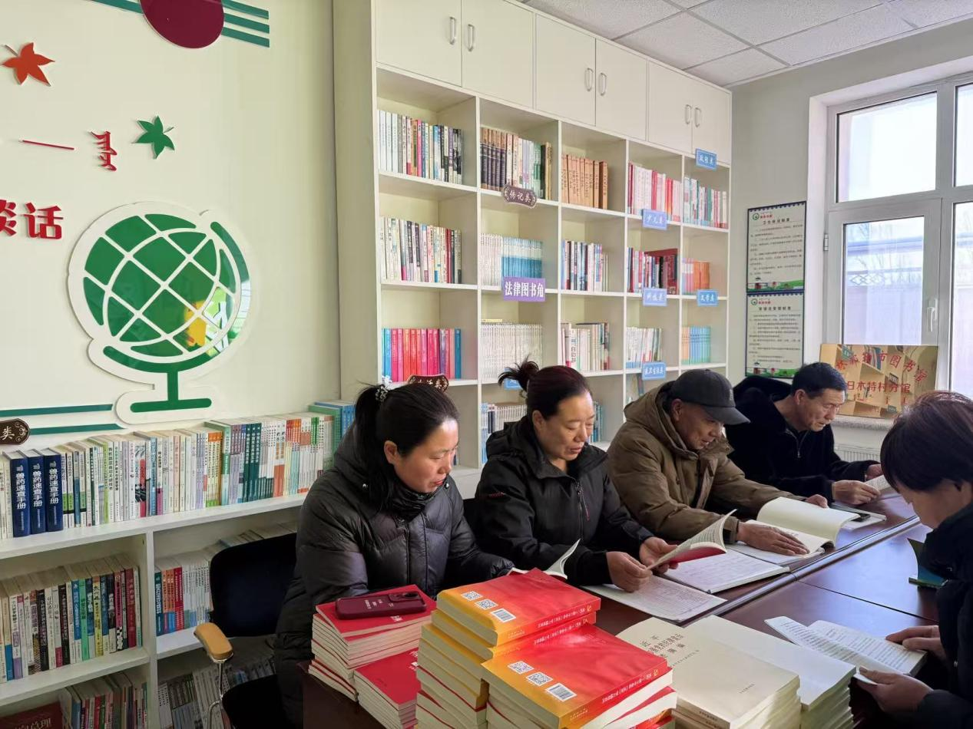

活动中，大家挑选喜爱的书籍，围坐在一起翻看、阅读,并将有意义的段落节选出来与大家分享，通过探讨读书经验,从不同角度畅谈所想、所感、所悟,尽情分享读书带给自己的收获和快乐，在互相交流讨论中找到更多的乐趣。

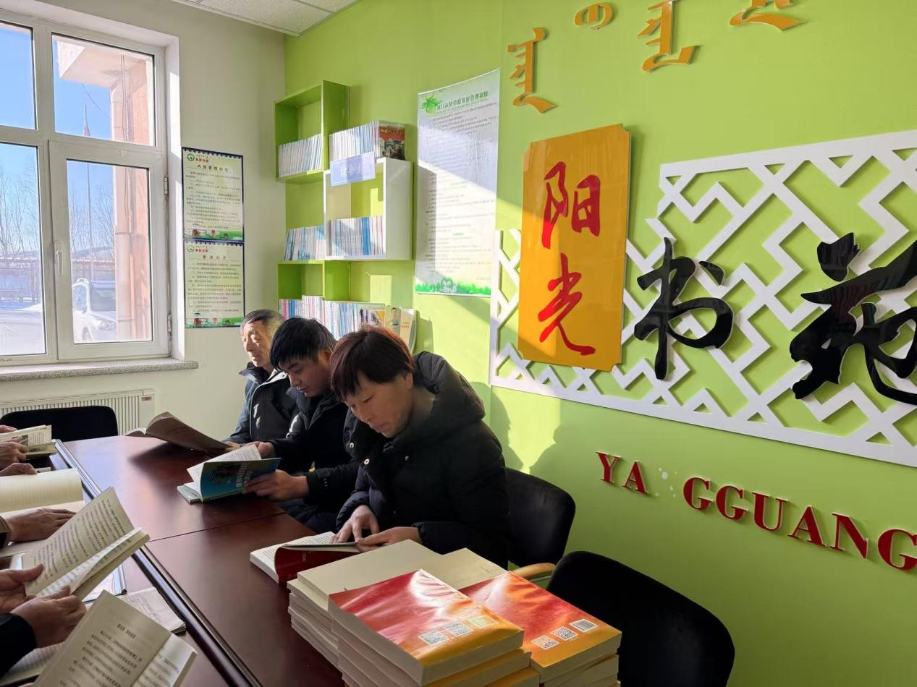

下一步，河日木特村将持续开展全民阅读活动，充分利用“草原书屋”、新时代文明实践站等文化阵地，开展形式多样的阅读推广活动，让广大群众形成“爱读书、读好书、善读书”的良好氛围。